GUÍA DE INGLÉS

Name: | Grade: 7°A | Date: semana N° 13
¿QUÉ APRENDEREMOS?
Objetivo (s): OA14. Escribir, de acuerdo a un modelo y con apoyo de lenguaje visual, textos no literarios (como email, postal, agenda, invitación) y textos literarios (como cuentos, rimas, tiras cómicas) con el propósito de compartir información en torno a los temas del año.
Contenidos: Vocabulario aprendido sobre emociones en inglés.
Objetivo de la semana: Identificar vocabulario aprendido en inglés.
Habilidad: Identifican léxico relevante aprendido en inglés.

¿Qué necesito saber?
Para comenzar necesitas saber de qué se trata la habilidad de Identificar y qué entendemos por emociones
.

Entonces:

Identificar es: Establecer, demostrar, reconocer la identidad de cosa, persona, objeto, etc

Entendemos por:

Un sentimiento es un estado del ánimo que se produce por causas que lo impresionan, y éstas pueden ser alegres y felices, o dolorosas y tristes. El sentimiento surge como resultado de una emoción que permite que el sujeto sea conciente de su estado anímico.

PALABRA EN INGLES | SIGNIFICADO | COMO SE PRONUNCIA
Happy | Feliz | Japi
Sad | Triste | Sad
Crying | Llorando | Crayin
Confused | Confundido | Confiusd
Tired | Cansado | Tayer
Love | Enamorado | Lov
Furious | Furioso | Fiurious
Surprised | Sorprendido | Sorpraisd
Scared | Asustado | Eskerd
Nervous | Nervioso | Nervos

I. Warm-up activity: Remember some emotions and write them in the box. Recuerda algunas emociones y escríbelas en el recuadro.

II. Read the following dialogue and UNDERLINE the feeling that you found. (Lee el siguiente dialogo y SUBRAYA las emociones y/o sentimientos que encontraste.

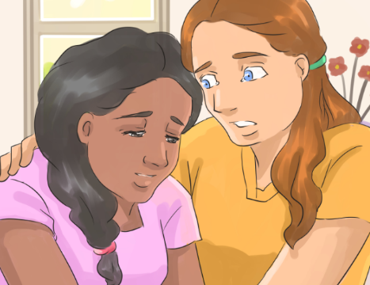
For example: Are you sure? You look sad.
- Lorena: Hi Macarena, how are you?
- Claudia: Hmm, I am fine I guess.
- Lorena: Are you sure? You look sad.
- Claudia: Well, you are right. I am sad today.
- Lorena: Oh, why?
- Claudia: I am not sure, but my sister looks worried. I feel sad, because I don’t know what happens to her
Lorena: Well, you should ask her. Maybe it is just your impression. Sometimes we look sad but we feel happy. Other times we look happy, but we are angry. You need to ask her.
- Claudia: You are right, Lorena. You always give me good advices. See you later!
- Lorena: Bye, Claudia! I hope everything is OK. See you!

III. Write the words that you underlined. Escribe las palabras que subrayaste.

*Enviar foto de la guía desarrollada al whatsapp del curso y archivar en cuaderno de la asignatura.

WELL DONE!
You are Amazing!!!

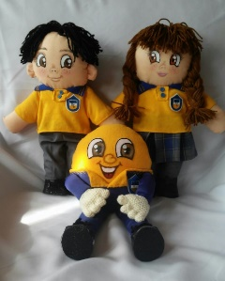
Autoevaluaciòn o Reflexión personal sobre la actividad:
1.- ¿Qué fue lo más difícil de este trabajo? ¿Por qué?
…………………………………………………………………………………………………………………..

